PRIRODA I DRUŠTVO- PONEDJELJAK- 30.3.2020.
Pročitaj tekst s nastavnog listića, pitaj roditelje predviđena pitanja.

PREHRANA ŽIVOTINJA
ŽIVOTINJE MOGU BITI:

BILJOŽDERI- hrane se biljkama.
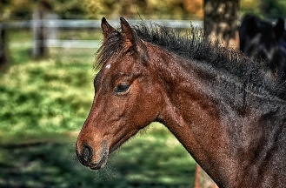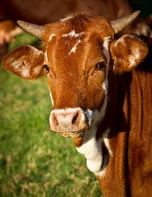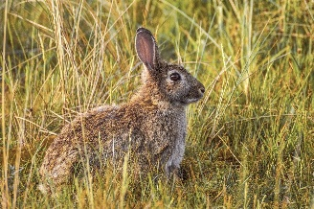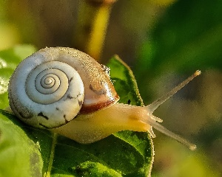
Slika 1 Slika 2 Slika 3 Slika 4
Pitajte roditelje: Čime hrane kravu, konja i zeca? Što puževi rade u povrtnjaku?

MESOŽDERI-hrane se životinjama
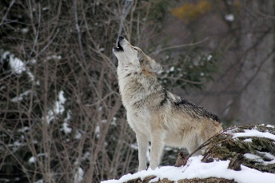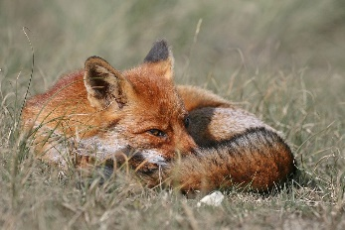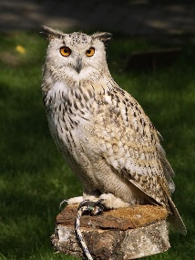
Slika 5 Slika 6 Slika 7
Pitajte roditelje: Zašto se bojimo vuka? Što lisica radi u kokošinjcu? Zašto je dobro imati sovu na tavanu?

SVEŽDERI- hrane se biljkama i životinjama
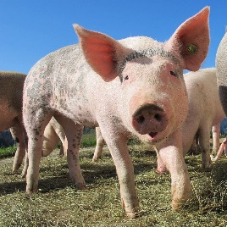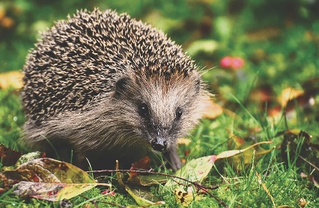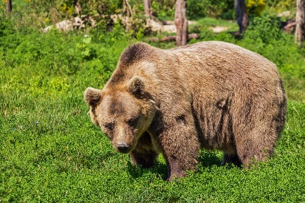
Slika 8 Slika 9 Slika 10
Pitajte roditelje: Čime hranite svinje? Da li se u ostacima naše hrane nalaze i biljke i životinje? Što smo mi? Isto svežderi? Zašto se bojimo medvjeda?

IZVORI:
Slika 1: autor Alexas_Fotos, Pixabay
Slika 2: autor Sandid, Pixabay
Slika 3: autor Suju, Pixabay
Slika 4: autor Mhy, Pixabay
Slika 5: autor collfelly, Pixabay
Slika 6: autor FoxTerrier, Pixabay
Slika 7: autor brkarl, Pixabay
Slika 8: autor Mutinka, Pixabay
Slika 9: autor Alexas_Fotos, Pixabay
Slika 10: autor Bergadder, Pixabay

